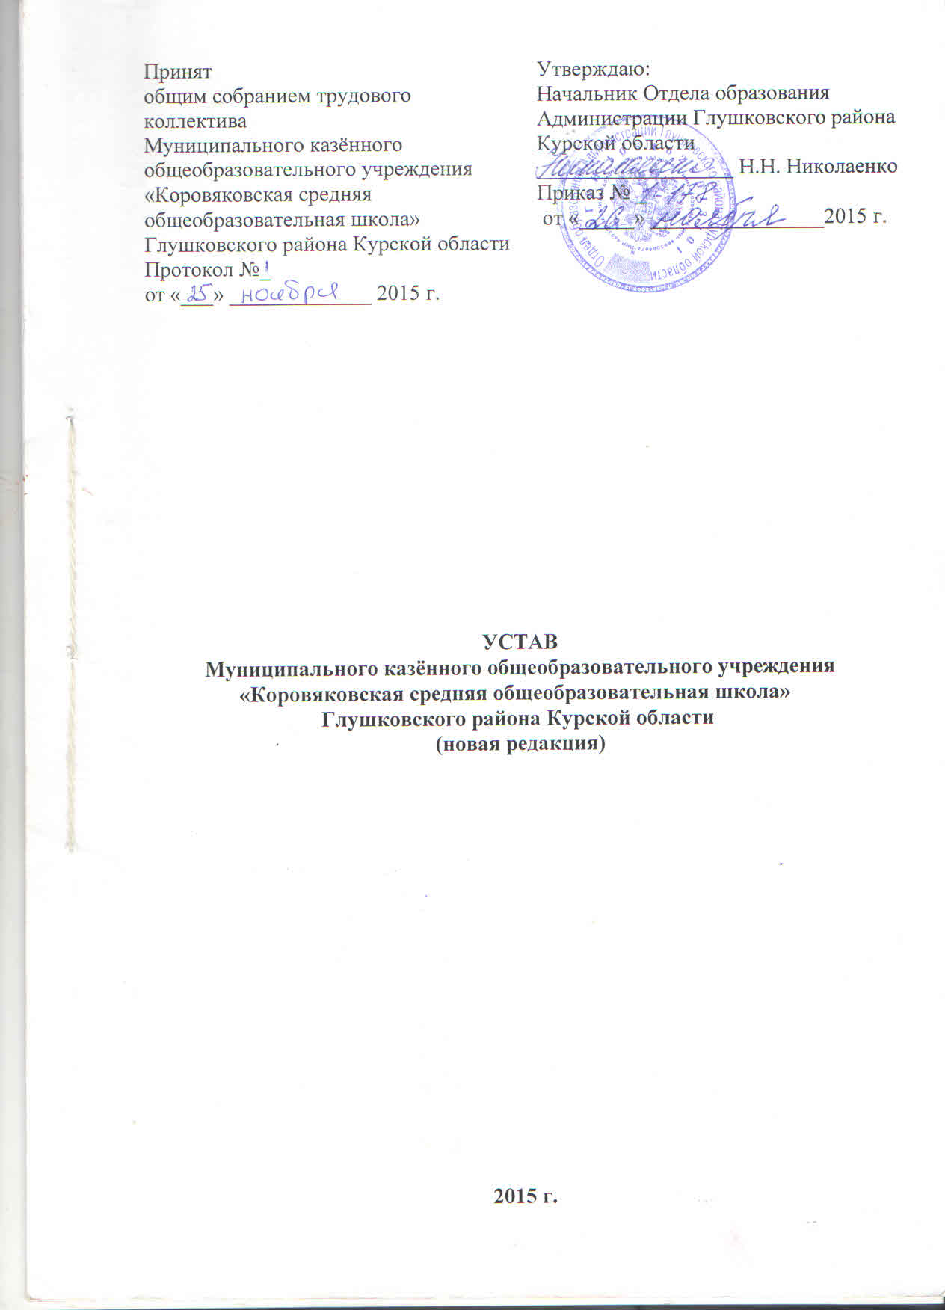

I. ОБЩИЕ ПОЛОЖЕНИЯ

1.1. Муниципальное казённое общеобразовательное учреждение «Коровяковская средняя общеобразовательная школа» Глушковского района Курской области (далее – Школа) создано на основании постановления Администрации Глушковского района Курской области от 27 октября 2011 г. № 390 «Об изменении типа муниципальных образовательных учреждений Глушковского района Курской области».
Полное наименование Школы: Муниципальное казённое общеобразовательное учреждение «Коровяковская средняя общеобразовательная школа» Глушковского района Курской области
Сокращенное наименование Школы: МКОУ«Коровяковская СОШ».
Тип образовательной организации: общеобразовательная организация.
Организационно-правовая форма: учреждение.
Тип учреждения: казённое.
1.2. Школа является некоммерческой организацией, созданной для оказания муниципальных услуг в целях обеспечения реализации предусмотренных законодательством Российской Федерации полномочий в сфере образования, и не ставит извлечение прибыли основной целью своей деятельности.
1.3 Учредителем Школы и Собственником её имущества является Муниципальное образование «Глушковский район» Курской области.
Функции и полномочия Учредителя Школы от имени Муниципального образования «Глушковский район» Курской области осуществляет Отдел образования Администрации Глушковского района Курской области (далее – Учредитель).
1.4. Место нахождения Школы (юридический и фактический адрес):
юридический адрес:
307473, Курская область, р-н Глушковский, с. Коровяковка,
ул. Ленина, д. 58.
фактический адрес:
307473, Курская область, р-н Глушковский, с. Коровяковка,
ул. Ленина, д. 58;
307474, Курская область, р-н Глушковский, с. Алексеевка,
ул. Ленина, д. 82;
307472, Курская область, р-н Глушковский, с. Карыж,
ул. Сеймовая, д. 39.

1.5. Школа является Базовой и имеет в своем составе филиалы:
Алексеевский филиал Муниципального казённого общеобразовательного учреждения «Коровяковская средняя общеобразовательная школа» Глушковского района Курской области.
Краткое наименование филиала: Алексеевский филиал МКОУ «Коровяковская СОШ».
Карыжский филиал Муниципального казённого общеобразовательного учреждения «Коровяковская средняя общеобразовательная школа» Глушковского района Курской области.
Краткое наименование филиала: Карыжский филиал МКОУ «Коровяковская СОШ».
1.6. Школа является юридическим лицом, имеет обособленное имущество (в том числе особо ценное имущество), самостоятельный баланс, лицевые счета в территориальных органах Федерального казначейства и иные счета, открываемые в порядке, установленном законодательством Российской Федерации для бюджетных учреждений; печать, штампы, бланки со своим наименованием, вывеску установленного образца.
Школа приобретает права юридического лица с момента её государственной регистрации.
1.7. Школа для достижения целей своей деятельности вправе приобретать и осуществлять имущественные и неимущественные права, нести обязанности, быть истцом и ответчиком в арбитражном суде, третейском суде, судах общей юрисдикции в соответствии с действующим законодательством Российской Федерации.
1.8. Школа в отношении имущества, закреплённого за ней на праве оперативного управления, владеет, пользуется этим имуществом в пределах, установленных законом, в соответствии с целями своей деятельности, назначением этого имущества и, если иное не установлено законом, распоряжается этим имуществом с согласия Собственника этого имущества.
Школа без согласия Собственника не вправе распоряжаться недвижимым имуществом и особо ценным движимым имуществом, закреплённым за ним Собственником или приобретённым Школой за счёт средств, выделенных ей Собственником на приобретение такого имущества.
1.9. Школа обеспечивает открытость и доступность информации о деятельности Школы путем размещения на официальном сайте Школы в информационно-телекоммуникационной сети Интернет в соответствии с законодательством Российской Федерации и Курской области.

II. ДЕЯТЕЛЬНОСТЬ ШКОЛЫ

2.1. Предметом деятельности Школы является реализация конституционного права граждан Российской Федерации на получение общедоступного и бесплатного начального общего, основного общего и среднего общего образования в интересах человека, семьи, общества и государства; обеспечение охраны и укрепления здоровья; создание благоприятных условий для разностороннего развития личности, в том числе возможности удовлетворения потребности учащихся в самообразовании и получении дополнительного образования; обеспечение отдыха граждан, создание условий для культурной, спортивной и иной деятельности населения.
2.2. Основной целью деятельности Школы является осуществление образовательной деятельности по образовательным программам начального общего, основного общего и среднего общего образования.
2.3. Школа реализует основные общеобразовательные программы:
- образовательные программы начального общего образования;
- образовательные программы основного общего образования;
- образовательные программы среднего общего образования.
2.4. Школа реализует дополнительные образовательные программы:
- дополнительные общеразвивающие программы.
2.5.Школа выполняет муниципальное задание, которое в соответствии с предусмотренными в пункте 2.3 настоящего Устава основными видами деятельности Школы формируется и утверждается Учредителем.
2.6. Школа вправе осуществлять следующие виды деятельности, не являющиеся основными:
- осуществление присмотра и ухода за детьми в группах продленного дня;
- организация питания обучающихся;
- предоставление психолого-педагогической, медицинской и социальной помощи обучающимся, испытывающим трудности в освоении основных общеобразовательных программ, своем развитии и социальной адаптации;
- обеспечение обучающихся учебниками и учебными пособиями, а также учебно-методическими материалами, средствами обучения и воспитания;
- медицинское обслуживание обучающихся по направлению «сестринское дело в педиатрии»;
- организация работы летнего оздоровительного лагеря с дневным пребыванием детей;
- организация работы «субботней» школы подготовки детей старшего дошкольного возраста к поступлению в 1 класс.
2.7. Исходя из запросов обучающихся и родителей (законных представителей) при наличии соответствующих условий Школа в рамках Федерального государственного образовательного стандарта может организовать профильное обучение обучающихся по учебным планам и индивидуальным учебным планам. Порядок профильного обучения по учебным планам и по индивидуальным учебным планам регламентируется локальным нормативным актом Школы.
Дополнительное образование и внеурочная деятельность в Школе строятся в соответствии с требованиями Федеральных государственных образовательных стандартов и регламентируются локальными нормативными актами Школы.
Школа вправе осуществлять иные виды деятельности, не являющиеся основными видами деятельности, лишь постольку, поскольку это служит достижению целей, ради которых оно создано, при условии, что такая деятельность указана в настоящем Уставе.
2.8. Содержание общего образования в Школе определяется образовательными программами, разрабатываемыми и реализуемыми Школой самостоятельно на основе Федеральных государственных образовательных стандартов общего образования. При реализации образовательных программ используются различные образовательные технологии, в том числе дистанционные образовательные технологии, электронное обучение.
2.9. Организация образовательного процесса в Школе осуществляется в соответствии с образовательными программами и расписанием занятий. Предельно допустимая аудиторная учебная нагрузка обучающихся устанавливается в соответствии с «Санитарно-эпидемиологические требованиями к условиям и организации обучения в общеобразовательных учреждениях».
2.10. В Школе обучение осуществляется в очной форме. Допускается сочетание различных форм получения образования и форм обучения.
С учетом потребностей, возможностей личности и в зависимости от объема обязательных занятий педагогического работника с обучающимися образовательные программы либо их отдельные разделы могут осваиваться в Школе в очно-заочной или заочной форме, в форме семейного образования и самообразования.
2.11. Школа вправе осуществлять образовательную деятельность за счет средств физических и (или) юридических лиц по договорам об оказании платных образовательных услуг. Платные образовательные услуги представляют собой осуществление образовательной деятельности по заданиям и за счет средств физических и (или) юридических лиц по договорам об оказании платных образовательных услуг. Доход от оказания платных образовательных услуг используется Школой в соответствии с уставными целями.
Платные образовательные услуги не могут быть оказаны вместо образовательной деятельности, финансовое обеспечение которой осуществляется за счет бюджетных ассигнований федерального бюджета, бюджета Курской области, местного бюджета.
2.12. Деятельность Школы регламентируется настоящим Уставом и принимаемыми в соответствии с ним иными локальными нормативными актами. Школа принимает локальные нормативные акты, содержащие нормы, регулирующие образовательные отношения (далее - локальные нормативные акты), в пределах своей компетенции в соответствии с законодательством Российской Федерации и Курской области.

2.13. Локальные нормативные акты принимаются в следующем порядке:

- локальные нормативные акты, касающиеся образовательной деятельности и организации образовательного процесса, в том числе регламентирующие правила приема обучающихся, режим занятий обучающихся, формы, периодичность и порядок текущего контроля успеваемости и промежуточной аттестации обучающихся, порядок и основания перевода, отчисления и восстановления обучающихся, порядок оформления возникновения, приостановления и прекращения отношений между образовательной организацией и обучающимися и (или) родителями (законными представителями) несовершеннолетних обучающихся, принимаются решением педагогического совета Школы и утверждаются приказом директора Школы;

- локальные нормативные акты, затрагивающие права обучающихся и работников Школы принимаются с учетом мнения совета обучающихся, совета родителей и утверждаются приказом директора Школы;

- локальные нормативные акты, касающиеся оплаты труда, а также в порядке и в случаях, которые предусмотрены трудовым законодательством, принимаются по согласованию с профсоюзным комитетом работников Школы и утверждаются приказом директора Школы.

III. УПРАВЛЕНИЕ ШКОЛОЙ

3.1. Единоличным исполнительным органом Школы является директор, к компетенции которого относится осуществление текущего руководства ее деятельностью, в том числе:
- организация осуществления в соответствии с требованиями нормативных правовых актов образовательной и иной деятельности Школы;
- организация обеспечения прав участников образовательного процесса в Школе;
- организация разработки и принятие локальных нормативных актов, индивидуальных распорядительных актов;
- организация и контроль работы административно-управленческого аппарата;
- установление штатного расписания;
- прием на работу работников, заключение и расторжение с ними трудовых договоров, распределение должностных обязанностей;
- создание условий и организация дополнительного профессионального образования работников;
- текущее руководство образовательной, хозяйственной и финансовой деятельностью Школы, за исключением вопросов, отнесенных действующим законодательством или настоящим Уставом к компетенции Учредителя или иных органов Школы;
- решение иных вопросов, которые не составляют исключительную компетенцию коллегиальных органов управления Школой, определенную настоящим Уставом.
Директор принимает решения самостоятельно, если иное не установлено настоящей главой, и выступает от имени Школы без доверенности.
Директор назначается на эту должность и освобождается от нее Учредителем. Права и обязанности директора, а также основания для прекращения трудовых отношений с ним регламентируются трудовым договором, заключаемым Учредителем с директором.
3.2. Органами коллегиального управления Школы являются:
- общее собрание трудового коллектива Школы;
- педагогический совет;
- Управляющий совет.
3.3. Общее собрание трудового коллектива Школы является постоянно действующим высшим органом коллегиального управления и действует бессрочно.
Общее собрание трудового коллектива Школы собирается по мере надобности, но не реже 1 раза в год. Собрание избирает председателя, который выполняет функции по организации работы собрания и ведет заседания, секретаря, который выполняет функции по фиксации решений собрания.
Общее собрание трудового коллектива Школы вправе принимать решения, если в его работе участвуют более половины сотрудников, для которых Школа является основным местом работы.
Решения общего собрания трудового коллектива Школы принимаются простым большинством голосов присутствовавших на собрании работников. Процедура голосования определяется общим собранием трудового коллектива Школы.
К исключительной компетенции Общего собрания трудового коллектива Школы относится:
- принятие решения по вопросам изменения Устава учреждения, ликвидации и реорганизации учреждения;
-принятие локальных нормативных актов, регулирующих трудовые отношения с работниками Школы;
- утверждение правил внутреннего трудового распорядка Школы по представлению директора Школы;
- принятие решения о заключении коллективного договора;
- заслушивание ежегодного отчета администрации Школы о выполнении коллективного трудового договора;
- определение критериев и показателей эффективности деятельности работников, входящих в положение об оплате труда и стимулировании работников;
- избрание представителей работников в органы и комиссии Школы;
- определение численности и срока полномочий комиссии по трудовым спорам Школы, избрание её полномочных представителей в разрешении коллективного трудового спора;
- содействие созданию оптимальных условий для организации труда и профессионального совершенствования работников Школы.
3.4. Педагогический совет Школы является постоянно действующим органом коллегиального управления, осуществляющим общее руководство образовательным процессом.
В педагогический совет входят все педагогические работники, работающие в Школе на основании трудового договора по основному месту работы. Педагогический совет действует бессрочно.
Педагогический совет Школы созывается директором по мере необходимости, но не реже 4-х раз в год. Внеочередные заседания Педагогического совета проводятся по требованию не менее 1/3 педагогических работников Школы.
Педагогический совет избирает председателя, который выполняет функции по организации работы Педагогического совета и ведет заседания, секретаря, который выполняет функции по фиксации решений Педагогического совета. Решение Педагогического совета является правомочным, если за него проголосовали более половины присутствующих педагогов. Процедура голосования определяется Педагогическим советом Школы. Решения Педагогического совета реализуются приказами директора Школы.
К компетенции Педагогического совета Школы относится:
- реализация государственной политики по вопросам образования;
- разработка и утверждение образовательных программ Школы;
- совершенствование организации образовательного процесса Школы, определение основных направлений развития Школы, повышения качества и эффективности образовательного процесса;
- внедрение в практику работы Школы достижений педагогической науки и передового педагогического опыта;
- выбор вариантов содержания образования, форм, методов образовательного процесса и способов их реализации;
- принятие локальных нормативных актов по вопросам организации образовательной деятельности;
- определение списка учебников в соответствии с утверждённым федеральным перечнем учебников, рекомендованных или допущенных к использованию в образовательном процессе, а также учебных пособий;
- принятие решения о формах проведения промежуточной аттестации в учебном году;
- принятие решений о переводе из класса в класс, о допуске к ГИА обучающихся, о награждении обучающихся;
- принятие решения об отчислении обучающегося в соответствии с законодательством;
- принятие решений о требованиях к одежде обучающихся;
- осуществление взаимодействия с родителями (законными представителями) обучающихся по вопросам организации образовательного процесса.
В необходимых случаях на заседания Педагогического совета Школы могут приглашаться представители общественных организаций, учреждений, взаимодействующих со Школой по вопросам образования, родители (законные представители) обучающихся. Лица, приглашенные на заседание Педагогического совета, пользуются правом совещательного голоса.
3.5. Управляющий совет является коллегиальным органом управления Школой, реализующим принцип демократического, государственно-общественного характера управления образованием.
Управляющий совет формируется с использованием процедур выборов, назначения и кооптации. Избираемыми членами Совета могут быть представители родителей (законных представителей), представители работников Школы, представители обучающихся 9-11 классов. Выборы членов Управляющего совета проводятся на общих собраниях соответствующих участников образовательного процесса открытым голосованием.
В состав Управляющего совета входит по должности директор Школы, а также назначенный представитель Учредителя. Представителем Учредителя может быть работник органа государственной власти, органа местного самоуправления, иное лицо, уполномоченное представлять интересы Учредителя в данной Школе.
Общая численность Совета составляет не менее 11 человек, из них:
- представители из числа родителей (законных представителей) - три человека;
- представители работников Школы - три человека;
- представители обучающихся от 9 -11 классов – три человека;
- представитель общественности – 1 человек.
Члены Управляющего совета работают на общественных началах.
Решения Управляющего совета Школы, приятые в пределах его полномочий, являются обязательными для администрации и всех членов трудового коллектива Школы.
Полномочия Управляющего совета Школы:
- утверждение программы развития Школы;
- содействие созданию в Школе оптимальных условий и форм организации образовательного процесса;
- осуществление контроля за качеством и безопасностью условий обучения и воспитания обучающихся;
- обеспечение участия представителей общественности в процедурах итоговой аттестации обучающихся, деятельности конфликтных комиссий, общественной экспертизы (экспертизы соблюдения прав участников образовательного процесса, экспертизы качества условий организации образовательного процесса в Школе);
- участие в разработке и согласовании локальных нормативных актов Школы, устанавливающих виды, размеры, условия и порядок произведения выплат стимулирующего характера работникам Школы, показатели и критерии оценки качества и результативности труда работников Школы;
- содействие обеспечению прозрачности привлекаемых и расходуемых финансовых и материальных средств;
- содействие работе Школы путем рационального использования выделяемых школе бюджетных средств, доходов, получаемых от собственной деятельности, и за счет привлечения средств из внебюджетных источников;
- участие в подготовке и утверждении публичного (ежегодного) доклада Школы (публичный доклад подписывается совместно председателем Управляющего совета и директором Школы);
Заседания Управляющего совета Школы созываются по мере необходимости, но не реже 1 раза в квартал.
Деятельность Управляющего совета регламентируется соответствующим локальным нормативным актом Школы.
3.6. В целях учета мнения обучающихся, родителей (законных представителей) несовершеннолетних обучающихся и педагогических работников по вопросам управления Школой и при принятии локальных нормативных актов, затрагивающих их права и законные интересы, по инициативе обучающихся, родителей (законных представителей) несовершеннолетних обучающихся и педагогических работников в Школе:
1) создаются совет родителей (законных представителей) несовершеннолетних обучающихся и совет обучающихся;
2) действует профессиональный союз работников Школы.
3.7. Совет родителей Школы формируется из представителей родителей каждого класса, выбранных на классных родительских собраниях путем открытого голосования.
Совет родителей Школы:
- содействует обеспечению оптимальных условий для организации образовательного процесса;
- осуществляет выбор учебных предметов, курсов, дисциплин (модулей), направленных на получение учащимися знаний об основах духовно-нравственной культуры народов Российской Федерации, о нравственных принципах, об исторических и культурных традициях мировых религий, и альтернативных им учебных предметов, курсов, дисциплин (модулей) для включения их в основные образовательные программы;
- оказывает содействие в проведении общешкольных мероприятий;
- совместно с администрацией Школы контролирует организацию качества питания обучающихся, медицинского обслуживания;
- вносит предложения в администрацию Школы при принятии локальных нормативных актов, затрагивающих их права и законные интересы;
- принимает участие в организации безопасных условий осуществления образовательного процесса, соблюдения санитарно-гигиенических правил и норм;
- взаимодействует с педагогическим коллективом Школы по вопросам профилактики правонарушений, безнадзорности и беспризорности среди несовершеннолетних обучающихся.
Заседания проводятся четыре раза в год, по необходимости чаще. Функции и права совета родителей регламентируются соответствующим локальным нормативным актом Школы.
3.8. Совет обучающихся Школы является органом самоуправления обучающихся Школы. Совет обучающихся Школы представлен обучающимися 8-11-х классов, избираемыми на классных собраниях в начале учебного года.
В совет обучающихся Школы избирается актив - один представитель от класса, который организует информационную и координационную работу в период между заседаниями. Совет обучающихся Школы может создавать свои комиссии и любые различные органы по основным направлениям деятельности.
Совет обучающихся Школы:
- участвует в планировании и организации внеклассной и внешкольной работы обучающихся;
- наблюдает за участием классов в школьных делах, организует ключевые дела, даёт им оценку;
- корректирует самообслуживание обучающихся, их дежурство, поддержание дисциплины и порядка в школе;
- представляет интересы обучающихся в комиссии по урегулированию споров между участниками образовательных отношений;
- вносит предложения в администрацию Школы при принятии локальных нормативных актов, затрагивающих их права и законные интересы.
Заседания проводятся один раз в две недели, по необходимости чаще. Функции и права совета обучающихся регламентируются соответствующим локальным нормативным актом Школы.

IV. ЗАКЛЮЧИТЕЛЬНЫЕ ПОЛОЖЕНИЯ

4.1. Изменения в устав Школы вносятся в порядке, установленном законодательством Российской Федерации.
4.2. Изменения в Устав вступают в силу после их государственной регистрации в порядке, установленном законодательством Российской Федерации.
4.3. Источниками формирования имущества Школы являются имущество и денежные средства, переданные учредителем, поступления от приносящей доход деятельности, безвозмездные поступления в денежной и имущественной форме, а также иные источники в соответствии с законодательством Российской Федерации.
4.4. В случае ликвидации Школы имущество, закрепленное за Школой на праве оперативного управления, оставшееся после удовлетворения требований кредиторов, а также имущество, на которое в соответствии с федеральными законами не может быть обращено взыскание по ее обязательствам, передается ликвидационной комиссией собственнику соответствующего имущества.

